http://www.tss2.gov.do/imagenes/logoTSShorizontal.gif

11

**Integración de las planillas DGT3 & DGT4 del Ministerio de trabajo en el Suirplus**

**Departamento de Operaciones y Tecnología**

**Sub-Gerencia de Desarrollo**

**Versión 0.96**

Indice

Historial de Revisiones 4

Resumen 5

Cronograma de Actividades con Periodicidad 6

Cronograma de Implementación 7

Cargas Iniciales 8

Empresas 8

Localidades 8

Horario 8

Ocupaciones 8

Inclusión de las empresas en la TSS 8

Novedades DGT4 (pendiente) 9

Cartera – DGT3 | DGT4 10

MDT_CARTERA_T 10

Envio de archivos DGT3 & DGT4 11

Novedades interactivas (por pantalla) 11

Archivo DGT3 - Layout 12

Layout (DGT3) 12

Archivo DGT3 - Flujo 13

Archivo DGT4 - Layout 14

Layout (DGT4) 14

Archivo DGT4 - Flujo 15

Envio & Consulta de Archivos 16

Ingreso de trabajadores 17

Resumen 17

Interactivo 17

Ingreso de trabajadores - flujo 18

Cambio de datos - Interactivo 19

Puestos 20

Localidades 21

Horarios / Tandas 22

Generación de las Liquidaciones (Facturas) 23

General 23

Calculo - proceso 23

Calculo - ejemplo 23

Pantallas 24

Recaudo (WebServices TSS) 26

Proceso de Autorización via WebServices 26

Ambientes 26

Interfacez TSS-MDT 27

Layout vista de empresas – SRE_EMPRESAS_MDT_V 27

Layout vista de ciudadanos – SRE_CIUDADANOS_MDT_V 27

Layout vista de trabajadores – SRE_TRABAJADORES_ MDT_V 28

Layout vista de turnos – SRE_TURNOS_ MDT_V 29

Layout vista de localidades – SRE_LOCALIDADES_ MDT_V 29

Layout vista de cartera – MDT_CARTERA_MDT_V 29

Layout vista de encabezado de la planilla – SFC_PLANILLA_MDT_V 30

Layout vista del detalle de la planilla – SFC_DET_PLANILLA_MDT_V 31

Historial de Revisiones

|  |  |  |  |
| --- | --- | --- | --- |
| Versión | Descripción | Revisado Por | Fecha |
| 0.80 | * Versión inicial | H.M. | 19-Sep-2011 |
| 0.90 | * Versión inicial para ser consensuada con el Ministerio de Trabajo | H.M. | 21-Sep-2011 |
| 0.91 | * Información adicional sobre las interfaces y la consulta de ocupaciones | H.M. | 06-Oct-2011 |
| 0.92 | * Presentación prototipo * Actualización cronograma * Estadisticas para la carga iniciales de las empresas * Se modificaron las pantallas para incluir las relacionadas con el prototipo * Cambios en el ingreso de trabajadores para contemplar los menores de edad e indocumentados | H.M./G.H./MV. | 18-Oct-2011 |
| 0.93 | * Detalle de interfacez * Flujo de la novedades de ingreso * Flujo del DGT3 * Flujo del DGT4 * Layout de las planillas DGT3 & DGT4 | H.M./G.H./M.V.  C.P./E.V. | 03-Nov-2011 |
| 0.94 | * Se agregaron los detalles del proceso de facturación |  | Dic-2011 |
| 0.95 | * Actualización del cronograma de implementación | H.M. | 02-Ene-2012 |
| 0.96 | * Cambios Menores | H.M. | 03-Ene-2012 |
|  |  |  |  |
|  |  |  |  |
|  |  |  |  |
|  |  |  |  |

Resumen

Por medio de un acuerdo interinstitucional la TSS procederá a recibir los datos correspondientes a las planillas del DGT3 & DGT4.

Las entidades involucradas en los distintos procesos son:

Cronograma de Actividades con Periodicidad

En resumen las actividades a ejecutarse que tienen una frecuencia definida son:

|  |  |  |
| --- | --- | --- |
| Dia (s) | Entidad | Descripcion |
| 1-5 | Empleador | Fecha limite para el pago de las planillas (no tienen intereses, ni recargos) |
| Diariamente | MDT | Recibe la información de las novedades (DGT3 & DGT4) reportadas |
| Diariamente | MDT | Recibe la información de los pagos efectuados |
| Anual | Empleador | Registra formulario DGT3 |
| Mensual | Empleador | Registra formulario DGT4 |
|  |  |  |
|  |  |  |
|  |  |  |

Cronograma de Implementación

|  |  |  |
| --- | --- | --- |
| Actividad | Entidades | Fecha |
| ~~Reunion inicial~~ | ~~MDT, TSS, PGR~~ | ~~09-Sep-2011~~ |
| ~~Elaboración de especificaciones iniciales~~ | ~~TSS~~ | ~~12-Sep-2011 al 20-Sep2011~~ |
| ~~Revisión de Especificaciones~~ | ~~MDT, TSS, PGR~~ | ~~22-Sep-2011~~ |
| ~~Cambios, revisiones & actualización de Specs~~ | ~~MDT, TSS, PGR~~ | ~~XX-Sep-2011~~ |
| ~~Inicio – Fase Desarrollo~~ | ~~TSS~~ | ~~30-Sep-2011~~ |
| ~~Presentación prototipo funcional~~ | ~~TSS~~ | ~~19-Oct-2011~~ |
| Plan piloto | Empleadores, TSS, MDT | Nov 2011, Dic 2011, Ene 2012 |
| Desarrollo & Pruebas SUIR | TSS | Nov 2011, Dic 2011, Ene 2012 |
| Certificación WebServices BPD/BHD | TSS, MDT, BPD, BHD |  |
| ~~Interconexión VPN TSS-MDT~~ | ~~TSS, MDT~~ | ~~Dic-2011~~ |
| ~~Entrenamiento CAE de la TSS~~ | ~~TSS, MDT~~ | ~~16-Dic-2011~~ |
| Carga Inicial de data | TSS, MDT | 10-Ene-2012 |
| Taller AIRD | TSS, MDT | 11-Ene-2012 |
| Puesta en producción – 1ra Fase (*) | TSS | 11-Ene-2012 |
| Puesta en producción – 2da Fase (**) | TSS | 17-Ene-2012 |
| 1era facturación MDT | TSS | 23-Ene-2012 |
|  |  |  |

**1ra Fase (*)**

* Localidades
* Horarios
* Consulta de Puestos
* Consulta del DGT3/DGT4
* Estado de Cuentas
* Consulta de Empleadores (CAE)
* Consulta por RNC (CAE)
* Consulta por Nro. Referencia (CAE)

**2da Fase (**)**

* Carga de Archivos
* Generación de facturación mensual e interactiva
* Plantilla de Excel
* Ingresos de novedades manuales

Cargas Iniciales

Para iniciar el proceso se procederá a realizar una carga inicial de varias entidades que posee en la base de datos el Ministerio de Trabajo. Inicialmente haremos la carga de la siguiente información:

## Empresas

* Zona franca (tipo, parque)

**Estadisticas:**

* 14,775 empresas enviadas
* 13,862 activas en el SUIR
* 204 de baja en el SUIR
* 709 no existen en el SUIR

## Localidades

* RNL
* Nombre
* *¿A que se dedica? (*)*
* *Rama (*)*
* Fecha de Inicio de Operaciones
* Valor instalaciones y/o existencias (RD$)
* Dirección (calle, numero, etc)
* Contacto (persona)

## Horario

* Jornada diaria
  + Inicio de jornada
  + Descanso
  + Fin de jornada
* Descanso Semanal

## Ocupaciones

* ID
* Descripción

## Inclusión de las empresas en la TSS

* Las empresas que **NO** estén registradas actualmente en la TSS deben pasar por nuestras oficinas y completar el proceso de inscripción. Una vez completado este proceso podrán entrar al SuirPlus y procesar sus planillas.
* Las empresas que **YA** están registradas en la TSS y pueden acceder al SuirPlus a partir de la fecha acordada podrán visualizar la carga inicial que haremos desde el MDT y continuar gestionando sus planillas a través del SuirPlus.

Novedades DGT4 (pendiente)

Las diferentes novedades que se reportan en el DGT4 son

|  |
| --- |
| Novedades |
| Cambio de Salario aplicable al MDT |
| Cambio Turno |
| Cambio Localidad |
| Cambio Ocupacion |
| Cambio Fecha Vacaciones |
| Ingreso de Trabajador aplicable al MDT |
| Baja de Trabajador aplicable al MDT |

Cartera – DGT3 | DGT4

Las novedades pertenecientes a las planillas DGT3 & DGT4 se almacenaran mensualmente en la tabla MDT_CARTERA_T la cual se divide por periodo.

## MDT_CARTERA_T

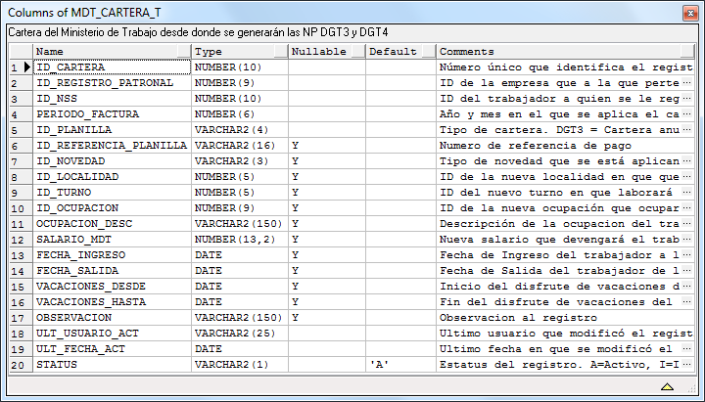

El tratamiento para las novedades se hara de la siguiente forma:

## Envio de archivos DGT3 & DGT4

* Se borraran los registros que coincidan para el mismo registro patronal y periodo, siendo reemplazados por los que se procesen correctamente en el envio.
* No son acumulativos, tienen la misma lógica que las autodeterminaciones mensuales.
* El periodo que se va a tomar para almacenar la cartera es el que viene dentro del archivo

## Novedades interactivas (por pantalla)

* El periodo utilizado para el reporte de la novedad es el periodo vigente
* Las acciones a tomar de acuerdo a las novedades reportadas son:



Archivo DGT3 - Layout

El **DGT3** es la relación del personal fijo que labora en cada Establecimiento que pertenece a cada Empresa. Por lo tanto, este formulario deberá ser alimentado con el total de los trabajadores que laboran en cada Establecimiento. Cada establecimiento solo podrá contener un formulario DGT3 por año.

## Layout (DGT3)

El layout del archivo esta de acuerdo a los demás procesos que reciben carga de información en el SuirPlus

**Encabezado:**

|  |  |  |  |  |  |  |
| --- | --- | --- | --- | --- | --- | --- |
| Concepto | Tipo | Req. | Longitud | Desde | Hasta | Observación |
| Tipo de Registro | AN | SI | 1 | 1 | 1 | E = Encabezado (constante) |
| Proceso | AN | SI | 2 | 2 | 3 | T3 = Envio de archivo DGT3 (constante) |
| RNC | AN | SI | 11 | 4 | 14 | RNC o Cedula de la empresa |
| Periodo | N | SI | 6 | 15 | 20 | Formato = MMYYYY |

**Detalle:**

| Concepto | Tipo | Req. | Longitud | Desde | Hasta | Observación |
| --- | --- | --- | --- | --- | --- | --- |
| Tipo de Registro | AN | SI | 1 | 1 | 1 | D = Detalle (constante) |
| Tipo de Novedad | AN | SI | 3 | 2 | 4 | NI=Novedad Ingreso (constante) |
| Tipo de documento | AN | SI | 1 | 5 | 5 | Tipo de documento del trabajador, C = Cedula, P = Pasaporte,N=Número de Seguridad Social |
| Número de documento | AN | NO | 25 | 6 | 30 | No es requerido si es el tipo documento es M |
| Nombres | AN | NO | 50 | 31 | 80 | Nombres del trabajador |
| Primer Apellido | AN | NO | 40 | 81 | 120 | Primer apellido del trabajador |
| Segundo Apellido | AN | NO | 40 | 121 | 160 | Segundo apellido del trabajador |
| Fecha Nacimiento | F | NO | 8 | 161 | 168 | Formato = DDMMYYYY |
| Sexo | AN | SI | 1 | 169 | 169 | Sexo del trabajador |
| Salario | N | SI | 16 | 170 | 185 | Salario aplicable para el MDT |
| Fecha de Ingreso | F | SI | 8 | 186 | 193 | Formato = DDMMYYYY |
| Ocupación | N | SI | 6 | 194 | 199 | Código de la ocupación. Viene del catalogo X |
| Ocupacion_desc | AN | SI | 150 | 200 | 349 | Descripcion del puesto |
| Inicio de Vacaciones | F | SI | 8 | 350 | 357 | Formato = DDMMYYYY |
| Fin de Vacaciones | F | SI | 8 | 358 | 365 | Formato = DDMMYYYY |
| Turno | N | SI | 6 | 366 | 371 | Código del turno. Viene del catálogo de SUIRPLUS |
| Localidad | N | SI | 6 | 372 | 377 | Código Establecimiento. Viene del catálogo de SUIRPLUS |
| Nacionalidad | AN | NO | 3 | 378 | 380 | Código de la Nacionalidad. Solo para los extranjeros |
| Observación | AN | NO | 150 | 381 | 530 | Observacion al registro |

**Sumario:**

|  |  |  |  |  |  |  |
| --- | --- | --- | --- | --- | --- | --- |
| Concepto | Tipo | Req. | Longitud | Desde | Hasta | Observación |
| Tipo de Registro | AN | SI | 1 | 1 | 1 | S = Sumario |
| Número de Registros | N | SI | 6 | 2 | 7 | Cantidad de registros, incluye el encabezado y el sumario. Relleno de ceros a la izquierda. |

**Nota:** los campos alfanumérico (AN) deben ir alineados a la izquierda y rellenados con espacios en blanco a la derecha, si fuere necesario, hasta completar la longitud especificada. Los campos numéricos (N) deben ir alineados a la derecha y rellenados con ceros a la izquierda, si fuere necesario, hasta completar la longitud especificada.

Archivo DGT3 - Flujo



Archivo DGT4 - Layout

El **DGT4** es la relación de las novedades del personal fijo que labora en cada Establecimiento que pertenece a cada Empresa. Se recibe un archivo por cada establecimiento que tenga novedades mensualmente.

## Layout (DGT4)

El layout del archivo esta de acuerdo a los demás procesos que reciben carga de información en el SuirPlus

**Encabezado:**

|  |  |  |  |  |  |  |
| --- | --- | --- | --- | --- | --- | --- |
| Concepto | Tipo | Req. | Longitud | Desde | Hasta | Observación |
| Tipo de Registro | AN | SI | 1 | 1 | 1 | E = Encabezado (constante) |
| Proceso | AN | SI | 2 | 2 | 3 | T4 = Envio de archivo DGT4 (constante) |
| RNC | N | SI | 11 | 4 | 14 | RNC o Cedula de la empresa |
| Periodo | N | SI | 6 | 15 | 20 | Formato = MMYYYY |

**Detalle:**

| Concepto | Tipo | Req. | Longitud | Desde | Hasta | Observación |
| --- | --- | --- | --- | --- | --- | --- |
| Tipo de Registro | AN | SI | 1 | 1 | 1 | D = Detalle (constante) |
| Tipo de Novedad | AN | SI | 3 | 2 | 4 | NI=Novedad Ingreso, NS=Novedad de Salida, NC=Novedad de Cambio |
| Tipo de documento | AN | SI | 1 | 5 | 5 | Tipo de documento del trabajador, C = Cedula, P = Pasaporte, N=Número de Seguridad Social |
| Número de documento | AN | NO | 25 | 6 | 30 | No es requerido si es el tipo documento es M |
| Nombres | AN | NO | 50 | 31 | 80 | Nombres del trabajador |
| Primer Apellido | AN | NO | 40 | 81 | 120 | Primer apellido del trabajador |
| Segundo Apellido | AN | NO | 40 | 121 | 160 | Segundo apellido del trabajador |
| Fecha Nacimiento | F | NO | 8 | 161 | 168 | Formato = DDMMYYYY |
| Sexo | AN | SI | 1 | 169 | 169 | Sexo del trabajador |
| Salario | N | SI | 16 | 170 | 185 | Salario aplicable para el MDT |
| Fecha de Ingreso | F | SI | 8 | 186 | 193 | Formato = DDMMYYYY |
| Fecha de Salida | F | SI | 8 | 194 | 201 | Formato = DDMMYYYY |
| Ocupación | N | SI | 6 | 202 | 207 | Código de la ocupación. Viene del catalogo X |
| Ocupacion_desc | AN | SI | 150 | 208 | 357 | Descripcion del puesto |
| Inicio de Vacaciones | F | NO | 8 | 358 | 365 | Formato = DDMMYYYY |
| Fin de Vacaciones | F | NO | 8 | 366 | 373 | Formato = DDMMYYYY |
| Turno | N | SI | 6 | 374 | 379 | Código del turno. Viene del catálogo de SUIRPLUS |
| Localidad | N | SI | 6 | 380 | 385 | Código Establecimiento. Viene del catálogo de SUIRPLUS |
| Nacionalidad | AN | NO | 3 | 386 | 388 | Código de la Nacionalidad. Solo para los extranjeros |
| Observación | AN | NO | 150 | 389 | 538 | Observacion al registro |

**Sumario:**

|  |  |  |  |  |  |  |
| --- | --- | --- | --- | --- | --- | --- |
| Concepto | Tipo | Req. | Longitud | Desde | Hasta | Observación |
| Tipo de Registro | AN | SI | 1 | 1 | 1 | S = Sumario |
| Número de Registros | N | SI | 6 | 2 | 7 | Cantidad de registros, incluye el encabezado y el sumario. Relleno de ceros a la izquierda. |

**Nota:** los campos alfanumérico (AN) deben ir alineados a la izquierda y rellenados con espacios en blanco a la derecha, si fuere necesario, hasta completar la longitud especificada. Los campos numéricos (N) deben ir alineados a la derecha y rellenados con ceros a la izquierda, si fuere necesario, hasta completar la longitud especificada.

Archivo DGT4 - Flujo



Envio & Consulta de Archivos

Los archivos serán enviados a través de la pantalla de envio de archivos en el Suir. Por cada archivo enviado recibirán un numero de envio con el cual podrán consultar el envio y obtener el resultado final.

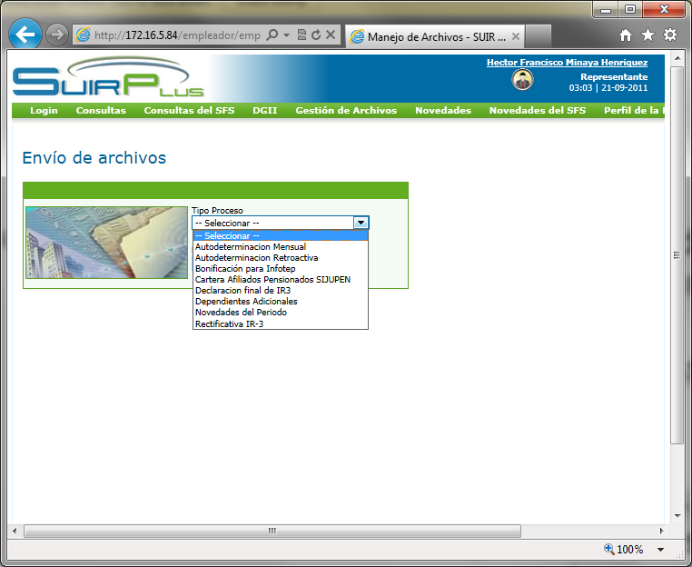

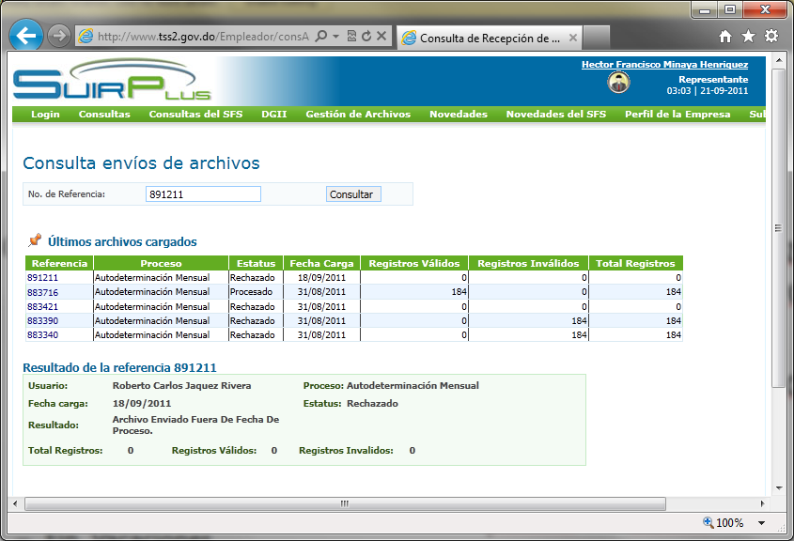

Ingreso de trabajadores

## Resumen

* Los trabajadores indocumentados podrán ser cargados al Suir, pero solo serán utilizados en este proceso. No serán tomados en cuenta para TSS, DGII o INFOTEP. Se le generara un numero de NSS especial que los identificara.
* Los menores de edad podrán ser cargados al Suir, pero solo serán utilizados en este proceso. No serán tomados en cuenta para TSS, DGII o INFOTEP. Se le generara un numero de NSS especial que los identificara.

## Interactivo

Para los empleadores con pocos empleados el SuirPlus les ofrece la facilidad de digitar sus novedades via un formulario web de forma interactiva. Se va a agregar un formulario donde se digiten los siguientes datos para los empleados que ya están registrados en nomina:

* Salario MDT
* Horario/tanda (un listado de los horarios registrados, viene de un dropdown)
* Puesto (una búsqueda en jQuery para traer los puestos por descripción)
* Puesto (campo libre)
* Localidad (un listado de las localidades registradas, viene de un dropdown)
* Vacación (desde & hasta)

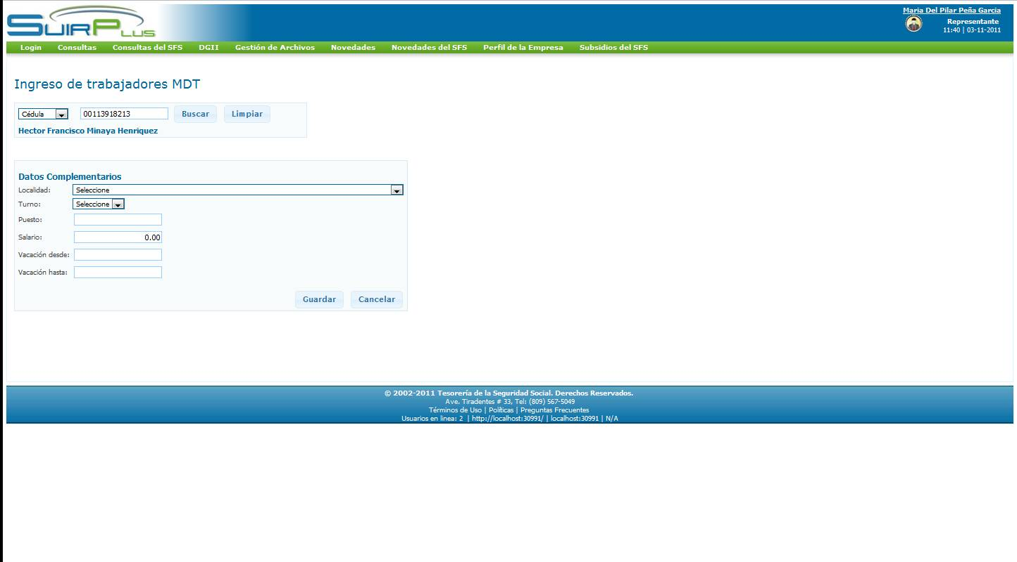

Ingreso de trabajadores - flujo



Cambio de datos - Interactivo

Para los empleadores con pocos empleados el SuirPlus les ofrece la facilidad de digitar sus novedades via un formulario web de forma interactiva. Se va a agregar un formulario donde se digiten los siguientes datos para los empleados que ya están registrados en nomina y se le desea hacer un cambio de sus datos:

* Salario MDT
* Horario/tanda (un listado de los horarios registrados, viene de un dropdown)
* Puesto (una búsqueda en jQuery para traer los puestos por descripción)
* Puesto (campo libre)
* Localidad (un listado de las localidades registradas, viene de un dropdown)
* Vacación (desde & hasta)
* Baja – Una opción para poder hacer la baja directamente desde aqui

De acuerdo a los datos que se cambiaron se va a generar la novedad para ser enviada al MDT.

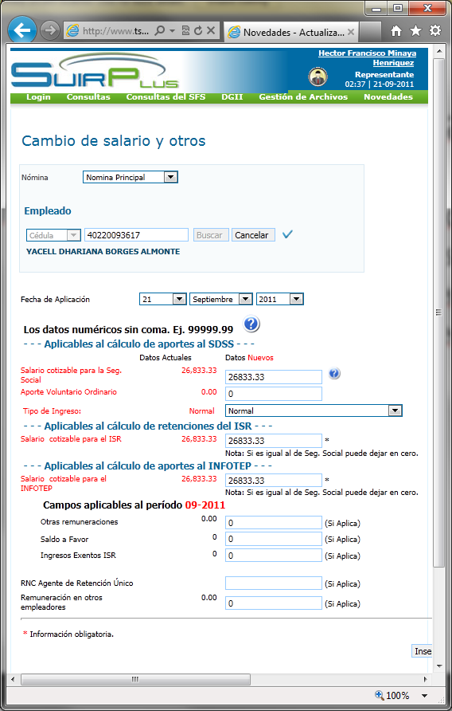

Puestos

Para facilidad del usuario le colocaremos una consulta donde puedan acceder al catalogo de puestos haciendo búsquedas y con una opción para descargar.

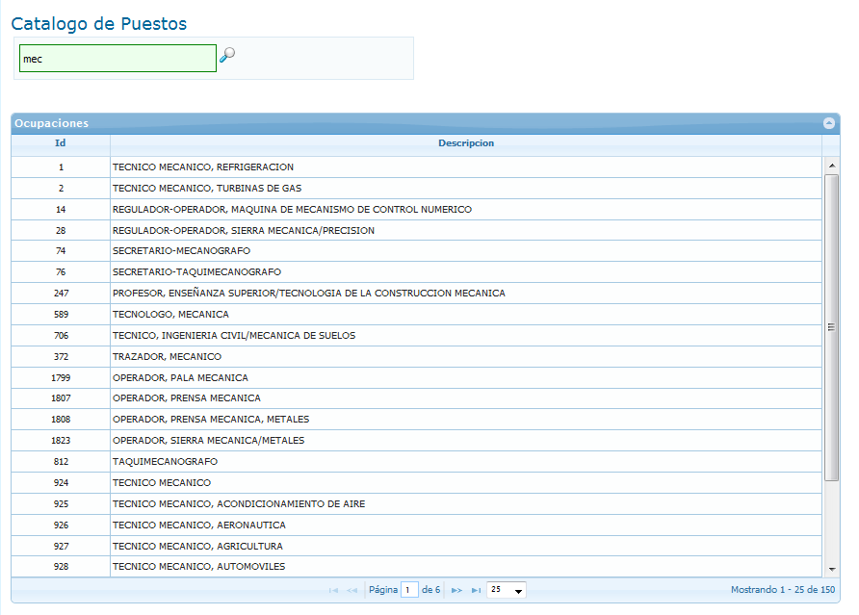

Localidades

Las localidades se van a cargar inicialmente en el SuirPlus desde el MDT. Luego los empleadores podrán darle mantenimiento a los mismos a través del SuirPlus.

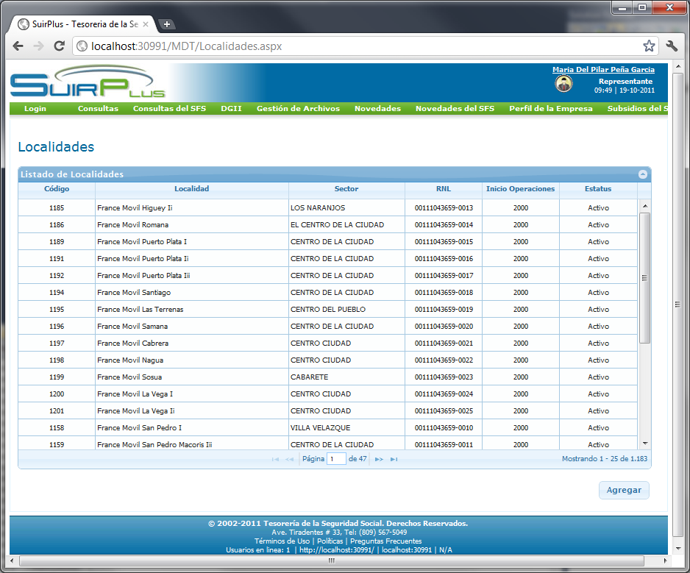

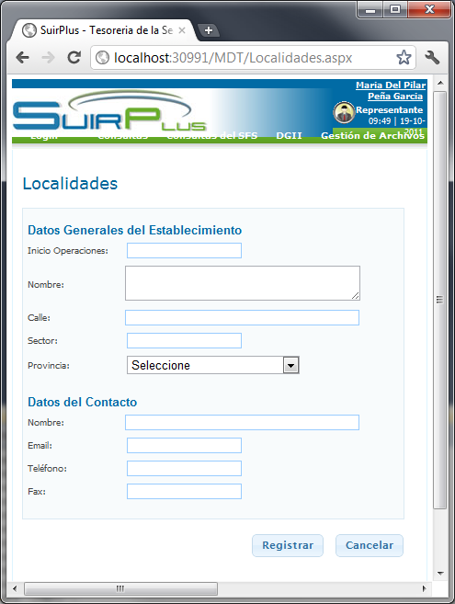

Horarios / Tandas

Los horarios/tandas se van a cargar inicialmente en el SuirPlus desde el MDT. Luego los empleadores podrán darle mantenimiento a los mismos a través del SuirPlus.

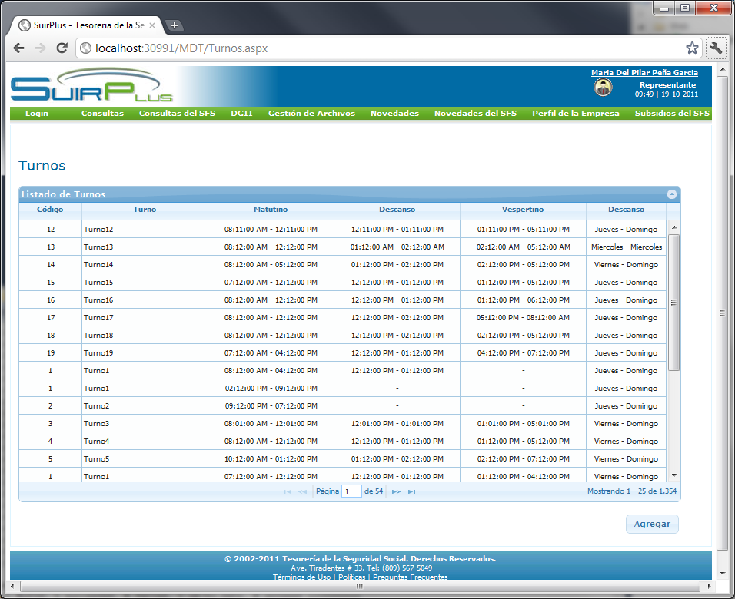

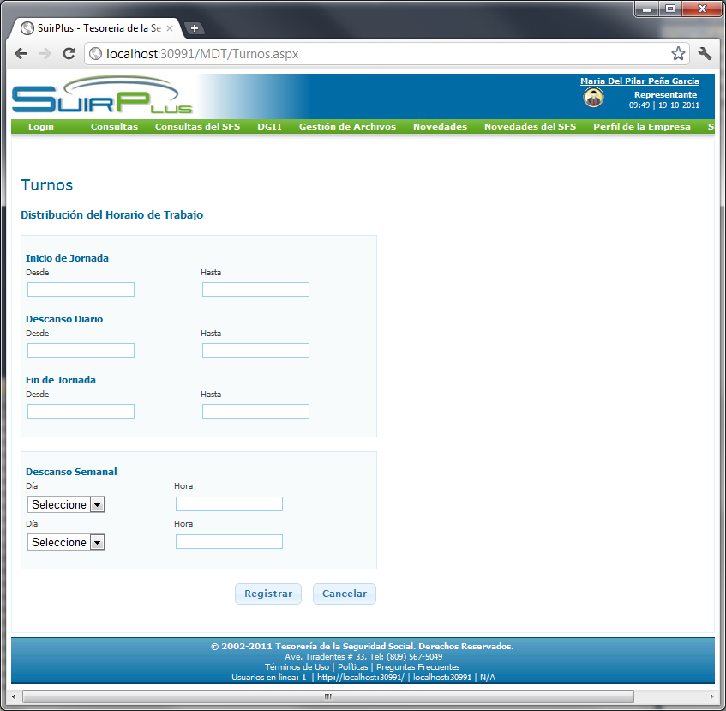

Generación de las Liquidaciones (Facturas)

## General

* Mensualemente se generaran las liquidaciones para los empleadores que hayan reportado movimientos del DGT4 y/o la planilla del DGT3
* En la tabla de empleadores se va a colocar un FLAG indicando cuales empresas pagan esta liquidación, se excluye el sector publico
* Se va a generar una única liquidación con la sumatoria de todos los movimientos, novedades & sucursales
* A las liquidaciones que no han sido autorizadas ni pagadas se le podrá realizar cambios/novedades enviando los movimientos correspondientes y las mismas serán recalculadas

## Calculo - proceso

* Se van a agregar los siguientes parámetros:
  + Cantidad de novedades por planilla (Ejemplo: 25)
  + Monto por hoja en las planillas (Ejemplo: RD$500)
* Para calcular el total de un DGT3/4 se deben sumar la cantidad de registros que existen para esa planilla en la tabla MDT_CARTERA_T para ese RegistroPatronal/Periodo/TipoPlanilla, dividido por localidad
* El monto de registros se divide entre en el parámetro que indica la cantidad de novedades por planilla
* Luego se multiplica por el parámetro que indica el monto a cobrar por hoja. Resultando en el total.

## Calculo - ejemplo

* {X, Y} = Group by RegistroPatronal, Periodo, TipoPlanilla en MDT_CARTERA_T

|  |  |  |
| --- | --- | --- |
| Cant. Novedades | Localidad | Tipo Planilla |
| 26 | 1 | DGT4 |
| 4 | 2 | DGT4 |
| 8 | 2 | DGT3 |
| 51 | 4 | DGT4 |
| 50 | 5 | DGT4 |

* Cada regitro en el GroupBy debe dividirse entre el parámetro 1, redondeando hacia arriba

|  |  |  |  |
| --- | --- | --- | --- |
| Cant. Novedades | Localidad | Tipo Planilla | Variable Z |
| 26 | 1 | DGT4 | 2 |
| 4 | 2 | DGT4 | 1 |
| 8 | 2 | DGT3 | 1 |
| 51 | 4 | DGT4 | 3 |
| 50 | 5 | DGT4 | 2 |

* Los registros en el cuadro anterior deben sumarse por tipo de planilla y multiplicarse por el parámetro 2, lo que dara como resultado el monto total de la factura

|  |  |  |
| --- | --- | --- |
| Sum(Variable Z) | Planilla | Monto factura |
| 1 | DGT3 | RD$500 |
| 8 | DGT4 | RD$4,000 |

* Solo se emite una factura por cada tipo de planilla

## Pantallas

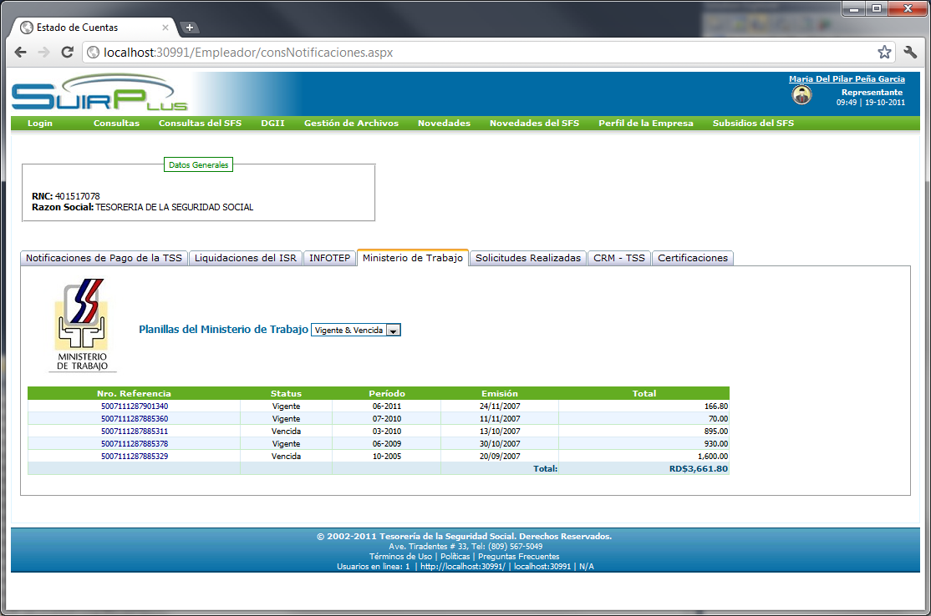

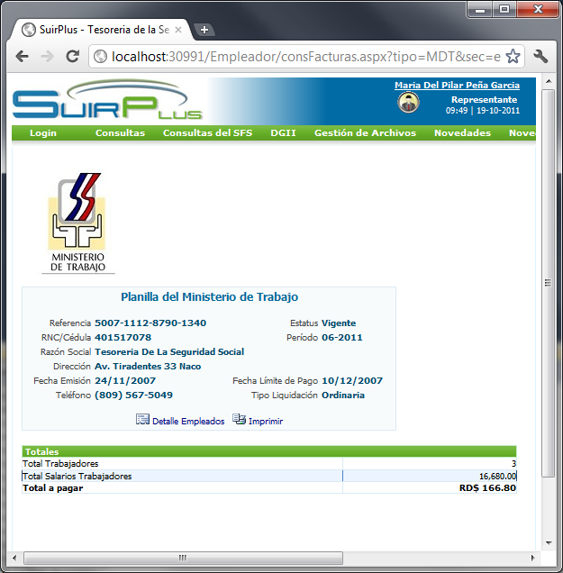

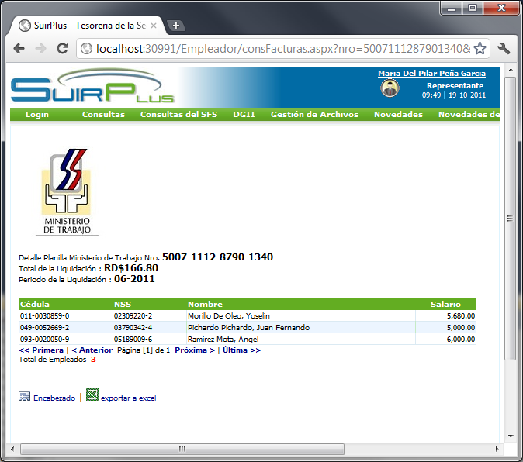

Recaudo (WebServices TSS)

Las planillas se van a cobrar a través de los bancos con los cuales el Ministerio de Trabajo llegue a un acuerdo. Se va a utilizar la misma plataforma de interconexión que tenemos actualmente con los bancos y se procederá a configurar un nuevo webservice con los mismos métodos, parámetros, firmas & configuración que los existentes para TSS, DGII & Infotep.

## Proceso de Autorización via WebServices

## Ambientes

Interfacez TSS-MDT

La información que se recibe de parte de los empleados y que se almacena en nuestras base de datos será retroalimentada al MDT a través de una serie de vistas a las cuales el MDT tendrá acceso via una línea frame-relay, la estructura de dichas vistas es la siguiente:

## Layout vista de empresas – SRE_EMPRESAS_MDT_V

El layout de la vista de empleadores (empresas) es como sigue:

|  |  |  |  |
| --- | --- | --- | --- |
| SRE_EMPLEADORES_MDT_V | | | |
| Concepto | **Tipo** | **Longitud** | **Observación** |
| ID_registro_patronal | N | 9 | ID único que identifica al empleador |
| Rnc_o_cedula | AN | 11 | RNC o cédula del empleador |
| Tipo_documento | AN | 3 | Tipo de documento del empleador. RNC=Registro nacional contribuyente, CED=cédula |
| Razon_social | AN | 150 | Nombre de la empresa |
| Nombre_comercial | AN | 150 | Nombre comercial definico para cada empleador por la DGII |
| ID_sector_economico | N | 2 | ID del sector economico al que pertence el empleador |
| Nombre_sector_economico | AN | 100 | Descripcion del sector económico al que pertenece el empleador |
| ID_actividad_economica | AN | 6 | ID de la actividad económica a la que pertenece el empleador |
| Nombre_actividad_economica | AN | 200 | Descripcion de la actividad económica a la que pertenece el empleador. |
| ID_provincia | AN | 6 | ID de la provincia donde se encuentra ubicado el empleador |
| Nombre_provincia | AN | 50 | Nombre de la provincia donde se encuentra ubicado el empleador |
| ID_municipio | AN | 6 | ID del municipio donde se encuentra ubicado el empleador |
| Nombre_municipio | AN | 60 | Nombre del municipio donde se encuentra ubicado el empleador |
| Status | AN | 1 | Estatus del establecimiento. A=Alta, B=Baja |
| Calle | AN | 150 | Calle donde está ubicado el establecimiento |
| Numero | AN | 12 | Numero de la ubicación donde se encuentra ubicado el empleador |
| Edificio | AN | 25 | Edificio donde se encuentra ubicado el empleador |
| Apartamento | AN | 25 | Apartamento donde está ubicado el empleador |
| Piso | AN | 2 | Numero del piso del apartamento donde se encuentra ubicado el empleador |
| Sector | AN | 150 | Sector donde está ubicado el establecimiento |
| Telefono_1 | AN | 10 | Primer teléfono del empleador |
| Extension_1 | AN | 4 | Número de extensión del primer teléfono del empleador |
| Telefono_2 | AN | 10 | Segundo teléfono del empleador |
| Extension_2 | AN | 4 | Número de extensión del segundo teléfono del empleador |
| Fax | AN | 10 | Numero de fax del empleador |
| Email | AN | 50 | Correo electrónico del empleador |
| Tipo_empresa | AN | 2 | Tipo de empresa. PR=Privada, PU=Pública no centralizada, PC=Pública centralizada |
| Fecha_inicio_actividades | D | 8 | Fecha en que inició sus operaciones comerciales |
| Fecha_registro | D | 8 | Fecha en que se registro en el sistema |

## Layout vista de ciudadanos – SRE_CIUDADANOS_MDT_V

El layout de la vista de empleadores (empresas) es como sigue:

|  |  |  |  |
| --- | --- | --- | --- |
| SRE_CIUDADANOS_MDT_V | | | |
| Concepto | **Tipo** | **Longitud** | **Observación** |
| ID_nss | N | 10 | ID que representa el Numero de Seguridad Social |
| Nombres | AN | 50 | Primer y segundo nombre del ciudadano |
| Primer_apellido | AN | 40 | Primer apellido del ciudadano |
| Segundo_apellido | AN | 40 | Segundo apellido del ciudadano |
| Estado_civil | AN | 1 | Estado civil del ciudadano |
| Fecha_nacimiento | D | 8 | Fecha de nacimiento del ciudadano |
| No_documento | AN | 25 | Numero de identificación del ciudadano |
| Tipo_documento | AN | 1 | Tipo de documento del ciudadano |
| Sexo | AN | 1 | Sexo del ciudadano |
| ID_provincia | AN | 6 | ID de la provincia donde reside nació el ciudadano |
| Nombre_provincia | AN | 50 | Nombre de la provincia donde reside el ciudadano |
| ID_tipo_sangre | AN | 4 | Tipo de sangre del ciudadano |
| Nombre_tipo_sangre | AN | 60 | Nombre del tipo de sangre del ciudadano |
| ID_causa_inhabilidad | N | 6 | ID de la causa de inhabilidad |
| Nombre_inhabilidad | AN | 60 | Descripcion de la causa de inhabilidad del ciudadano |
| ID_nacionalidad | AN | 3 | ID de la nacionalidad del ciudadano |
| Nombre_nacionalidad | AN | 60 | Descripcion de la nacionalidad del ciudadano |
| Nombre_padre | AN | 150 | Nombre completo del padre del ciudadano |
| Nombre_madre | AN | 150 | Nombre completo de la madre del ciudadano |
| Fecha_registro | D | 8 | Fecha en que se registro el ciudadano |
| Municipio_acta | AN | 6 | ID del municipio donde se declaró el ciudadano |
| Ano_acta | AN | 4 | Año en que se declaró el ciudadano |
| Numero_acta | AN | 10 | Numero de declaración del acta |
| Folio_acta | AN | 10 | Numero de folio de declaración del acta |
| Libro_acta | AN | 10 | ID del libro donde se encuentra la declaración del ciudadano |
| Oficialia_acta | AN | 10 | ID de la oficialía civil donde se realizó la declaración |
| Cedula_anterior | AN | 11 | Numero de documento anterior |
| Status | AN | 1 | Estatus de la cédula en la JCE |
| Tipo_causa | AN | 1 | Tipo de la causa de inhabilidad |
| Fecha_expedicion | D | 8 | Fecha en que se expidió el documento |
| Secuencia_sipen | N | 9 | Secuencia numérica para la SIPEN |
| Imagen_acta | B |  | Imagen escaneada del acta de nacimiento |

**Layout vista de ocupaciones – SRE_OCUPACIONES_MDT_V**

El layout de la vista de ocupaciones es como sigue:

|  |  |  |  |
| --- | --- | --- | --- |
| SRE_OCUPACIONES_MDT_V | | | |
| Concepto | **Tipo** | **Longitud** | **Observación** |
| ID_ocupacion | N | 9 | ID único asignado por el sistema que identifica a la ocupación |
| Cod_ocupacion | AN | 5 | Código asignado por el MDT a la ocupación |
| Descripcion | AN | 150 | Nombre de la ocupación |
| Posicionamiento | N | 5 | Indice de posicionamiento |

## Layout vista de trabajadores – SRE_TRABAJADORES_ MDT_V

El layout de la vista de trabajadores es como sigue:

|  |  |  |  |
| --- | --- | --- | --- |
| SRE_TRABAJADORES_ MDT_V | | | |
| Concepto | **Tipo** | **Longitud** | **Observación** |
| ID_registro_patronal | N | 9 | ID que identifica al empleador |
| ID_nss | N | 10 | ID que identifica al trabajador |
| ID_turno | N | 5 | ID del turno al que está asignado el trabajador en la empresa |
| ID_localidad | N | 5 | ID del establecimiento al que está asignado el trabajador en la empresa |
| ID_ocupacion | N | 9 | ID de la ocupación a la que está asignado el trabajador |
| Fecha_ingreso | D | 8 | Fecha de ingreso del trabajador a la empresa |
| Fecha_salida | D | 8 | Fecha de salida del tabajador de la empresa |
| Status | AN | 1 | A=Activo, B=Baja, L=Licencia, V=Vacaciones |
| Salario | N | 13,2 | Salario cotizable para MDT |
| Fecha_inicio_vacaciones | D | 8 | Fecha inicio de vacaciones |
| Fecha_fin_vacaciones | D | 8 | Fecha fin de vacaciones |
| ult_fecha_act | D | 8 | Ultima fecha de actualizacion del registro |

## Layout vista de turnos – SRE_TURNOS_ MDT_V

El layout de la vista de turnos es como sigue:

|  |  |  |  |
| --- | --- | --- | --- |
| SRE_TURNOS_ MDT_V | | | |
| Concepto | **Tipo** | **Longitud** | **Observación** |
| ID_turno | N | 9 | ID único asignado por el sistema que identifica al turno |
| ID_registro_patronal | N | 9 | ID que identifica al empleador |
| Cod_turno | AN | 5 | Código del turno asignado por cada empresa |
| Descripcion | AN | 150 | Nombre del turno como lo conoce la empresa |
| Trabajo_1_desde | D | 8 | Hora en que inicia el horario |
| Trabajo_1_hasta | D | 8 | Hora en termina el horario para dar paso al receso |
| Descanso_1_desde | D | 8 | Hora en que inicia el receso |
| Descanso_1_hasta | D | 8 | Hora en que termina el receso |
| Trabajo_2_desde | D | 8 | Hora en que inicia el horario después del receso |
| Trabajo_2_hasta | D | 8 | Hora en termina el horario después del receso |
| Descanso_dia_desde | N | 1 | Dia de la semana que inicia como no laborable |
| Descanso_hora_desde | D | 8 | Hora del dia de la semana a partir de la cual se considera no laborable |
| Descanso_dia_hasta | N | 1 | Dia de la semana que termina la no laborabilidad |
| Descanso_hora_desde | D | 8 | Hora del dia de la semana a partir de la cual termina la no laborabilidad |
| ult_fecha_act | D | 8 | Ultima fecha de actualizacion del registro |

## Layout vista de localidades – SRE_LOCALIDADES_ MDT_V

El layout de la vista de localidades (establecimientos) es como sigue:

|  |  |  |  |
| --- | --- | --- | --- |
| SRE_LOCALIDADES_ MDT_V | | | |
| Concepto | **Tipo** | **Longitud** | **Observación** |
| ID_localidad | N | 9 | ID único asignado por el sistema que identifica a la localidad |
| ID_registro_patronal | N | 9 | ID que identifica al empleador |
| Descripcion | AN | 150 | Nombre de la localidad como lo conoce la empresa |
| RNL | AN | 4 | Número secuencial del establecimiento por empresa |
| Status | AN | 1 | Estatus del establecimiento. A=Alta, B=Baja |
| Calle | AN | 150 | Calle donde está ubicado el establecimiento |
| Edificio | AN | 100 | Edificio donde está ubicado el establecimiento |
| Sector | AN | 150 | Sector donde está ubicado el establecimiento |
| Anio_ini_operaciones | N | 4 | Año en que inició sus operaciones el establecimiento |
| Fecha_registro | D | 8 | Fecha en que se registró en el sistema |
| Valor_instalacion | N | 18,2 | Valor en libro como inmueble del establecimiento |
| ult_fecha_act | D | 8 | Ultima fecha de actualizacion del registro |

## Layout vista de cartera – MDT_CARTERA_MDT_V

El layout de la vista de cartera (novedades por período) es como sigue:

|  |  |  |  |
| --- | --- | --- | --- |
| MDT_CARTERA_MDT_V | | | |
| Concepto | **Tipo** | **Longitud** | **Observación** |
| ID_cartera | N | 10 | ID único asignado por el sistema que identifica a la novedad |
| ID_registro_patronal | N | 9 | ID que identifica al empleador |
| ID_nss | N | 10 | ID que identifica al trabajador |
| Periodo | N | 6 | Período de aplicación de la novedad |
| Tipo_planilla | AN | 4 | Tipo de cartera. DGT3 = Cartera anual, DGT4 = Cartera mensual |
| ID_Referencia | AN | 16 | ID de la notificación de pago |
| ID_Novedad | AN | 3 | Tipo de Novedad. NI=Novedad Ingreso, NS=Novedad de Salida, NC=Novedad de Cambio |
| ID_localidad | N | 9 | ID único asignado por el sistema que identifica a la localidad |
| ID_turno | N | 9 | ID único asignado por el sistema que identifica al turno |
| ID_ocupacion | N | 9 | ID de la ocupación a la que está asignado el trabajador |
| Ocupacion_desc | AN | 150 | Descripción de la ocupacion del trabajador |
| Salario_MDT | N | 13,2 | Salario cotizable para MDT |
| Fecha_ingreso | D | 8 | Fecha ingreso del trabajador a la empresa |
| Fecha_salida | D | 8 | Fecha salida del trabajador a la empresa |
| Vacaciones_desde | D | 8 | Fecha inicio de vacaciones |
| Vacaciones_hasta | D | 8 | Fecha fin de vacaciones |
| Observacion | AN | 150 | Observaciones al registro |
| Ult_usuario_act | AN | 25 | Usuario que actualizo por ultima vez el registro |
| Ult_fecha_act | D | 8 | Ultima fecha de actualizacion del registro |
| Status | AN | 1 | Estatus del registro. A=Alta, B=Baja |

## Layout vista de encabezado de la planilla – SFC_PLANILLA_MDT_V

El layout de la vista del encabezado de la planilla (encabeado de factura) es como sigue:

|  |  |  |  |
| --- | --- | --- | --- |
| SFC_PLANILLA_MDT_V | | | |
| Concepto | **Tipo** | **Longitud** | **Observación** |
| Id_Referencia | AN | 16 | ID único asignado por el sistema que identifica la NP para el MT |
| Id_Entidad_Recaudadora | N | 2 | ID de la entidad recaudadora que captó el pago |
| Tipo_planilla | AN | 4 | Tipo de NP. DGT3 = Cartera anual, DGT4 = Cartera mensual |
| Id_Tipo_Factura | AN | 1 | Tipo de Notificacion de pago |
| Id_Registro_Patronal | N | 9 | ID del empleador |
| No_Autorizacion | N | 10 | Nro. de autorización |
| Fecha_Emision | D | 8 | Fecha en que se emitio la NP |
| Fecha_Limite_Pago | D | 8 | Fecha limite de pago de la NP |
| Periodo | N | 6 | Periodo en que se genero la NP |
| Status | AN | 2 | VI=VIGENTE, VE=VENCIDA, PA=PAGADO, CA=CANCELADA |
| Fecha_Autorizacion | D | 8 | Fecha de autorización de la NP |
| Fecha_Desautorizacion | D | 8 | Fecha en que se desautorizo la NP |
| Total_Trabajadores | N | 10 | Total de trabajadores presentes en esta NP |
| Total_Localidades | N | 10 | Total de localidades presentes en esta NP |
| Total_Salario | N | 13,2 | Suma total de los salarios de los trabajadores presentes en esta NP |
| Total_Pago | N | 13,2 | Total a pagar al ministerio de Trabajo |
| Id_Usuario_Autoriza | AN | 35 | ID Del usuario de la entidad recaudadora que autorizó la NP |
| Id_Usuario_Desautoriza | AN | 35 | ID Del usuario de la entidad recaudadora que desautorizó la NP |
| Fecha_Pago | D | 8 | Fecha en que se pago la NP |
| Fecha_Cancela | D | 8 | Fecha en que se cancelo la NP |
| Fecha_Reporte_Pago | D | 8 | Fecha en que el banco reporta el pago |
| Tipo_Reporte_Banco | AN | 1 | P = PAGO, A = ACLARACION |
| Origen | AN | 1 | Via de origen del pago recibido, P=Plataforma, I=Internet Banking |
| Fecha_Efectiva_Pago | D | 8 | Fecha efectiva del pago realizado en la entidad de recaudo. |
| Fecha_1ra_Autorizacion | D | 8 | Fecha de la primera vez que se autorizó la liquidación |
| Ult_Fecha_Act | D | 8 | Ultima fecha de actualizacion del registro |
| Ult_Usuario_Act | AN | 35 | Usuario que actualizo por ultima vez el registro |

## Layout vista del detalle de la planilla – SFC_DET_PLANILLA_MDT_V

El layout de la vista del detalle de la planilla (detalle de la factura) es como sigue:

|  |  |  |  |
| --- | --- | --- | --- |
| SFC_DET_PLANILLA_MDT_V | | | |
| Concepto | **Tipo** | **Longitud** | **Observación** |
| Id_Referencia | AN | 16 | ID único asignado por el sistema que identifica la NP para el MT |
| ID_Novedad | AN | 3 | Tipo de Novedad. NI=Novedad Ingreso, NS=Novedad de Salida, NC=Novedad de Cambio |
| Id_Nss | N | 10 | ID que identifica al trabajador |
| Id_Turno | N | 9 | ID único asignado por el sistema que identifica al turno |
| Id_Localidad | N | 9 | ID único asignado por el sistema que identifica al turno |
| Id_Ocupacion | N | 9 | ID de la ocupación a la que está asignado el trabajador |
| Ocupacion_desc | AN | 150 | Descripción de la ocupacion del trabajador |
| Salario_MDT | N | 13,2 | Salario cotizable para el MDT |
| Fecha_ingreso | D | 8 | Fecha ingreso del trabajador a la empresa |
| Fecha_salida | D | 8 | Fecha salida del trabajador a la empresa |
| Vacaciones_desde | D | 8 | Fecha inicio de vacaciones |
| Vacaciones_hasta | D | 8 | Fecha fin de vacaciones |